# **Đường dẫn REST với các method cơ bản:**

## **Lấy tất cả thông tin danh sách nhân viên:**

URL: localhost:8099/rest/employees/

Method: GET

Không cần tham số nào truyền tiếp vao theo đường dẫn cả -> chỉ cần đường dẫn đó đưa lên trình duyệt để lấy thông tin XML trả về cho hệ thống.

2707/2020: Note

Đã dựng thành công việc kết nối REST Binding Adapter đến một kết nối ngoài.

Thiết kế với SOA: [ok]

Đã thiết kế thành công việc gọi đến một RESTful API từ bên ngoài.

## **Lấy thông tin theo tham số id của nhân viên:**

URL: localhost:8099/rest/employees/{id_1}

Method: GET

Thiết kế với SOA: [ok]

Đã thiết kế xong, vấn đề gặp phải dữ liệu trả về theo kiểu XML không thấy liệt kê sống tại Oracle Enterprise Manager.

Nhưng kết quả kiểm tra lại trả về đúng logic trong SOAPUI.

## **Xóa thông tin theo tham số id của nhân viên:**

URL: localhost:8099/rest/employees/1

Method: DELETE

Mess: Thanh cong

{}

## **Update employee theo chỉ số id:**

Cung cấp cả chỉ số id trong phần của message body. Trường hợp này lúc put lên chưa có format của thông điệp truyển lên.

Note: Đang bị trùng link với các phần trên -> chưa xong

URL: localhost:8099/rest/employees/

Method: PUT

Mess body: JSON kèm id

{

    "empId": 3,

    "empNo": "updateEmployee",

    "empName": "updateEmployee"

}

## **Thêm thông tin tham số vào Danh sách:**

Chưa có thông điệp về vấn đền thêm thông tin như thế nào -> Schema của employee được lên như thế nào.

URL: localhost:8099/rest/employees/

Method: POST

Mess body: phần body không cần phải thêm thông tin của id – do id tự tang giá trị của id

{

    "empNo": "updateEmployee",

    "empName": "updateEmployee"

}

Request, response của BPEL process.

Thiết kế các request, response, item, List cho định danh một Employee cơ bản:

## **Các yêu tố cơ bản:**

<List>: liệt kê một loạt các <item>

<item>: chứa các thông tin về empId, empNo, empName -> Cho việc cung cấp thông tin về một nhân viên trong file: Schemas/schemas_employee_demo.xsd -> ok

Receiving a request from the url returns the result in xml format

Một trang blog hay về vấn đề: Oracle Fusion Middleware Blog -> SOA, OSB, BAM, B2B, SOA Suite 12C Blog -> chủ điểm xoay quanh vấn đề về Oracle

## **Câu hỏi:**

Tại sao dùng Postman vẫn trả về kiểu JSON và trong khi đó test trên browser vẫn trả về giá trị kiểu XML chuẩn?

**INPUT** -> imp_id

**Body**: file JSON -> chứa thông tin empNo, empName

**Phần thân của JSON được truyển như thế nào vào trong của tool Postman?**

Invoke RESTful Web Service in SOA Application 12C?

**Hướng dẫn của anh Cảnh:**

Lấy theo {id} được truyền theo đường dẫn đến -> có 2 phần:

|  |  |
| --- | --- |
| Vấn đề | Mô tả |
| 1 external response |  |
| Bpel response |  |
| Không có chuyện tự map với nhau |  |

# Hướng dẫn dùng SOAP

Dùng soap chỉ với các URL hỗ trợ phương thức GET -> lấy dữ liệu trình duyệt về

Với project:

CallRESTAPICurrent2307 -> truyền thử ip từ đầu vào trong flow -> mong muốn sử dụng nó được ->

Sử lại cái empId đó -> cho việc gì đó (việc thử công thêm id đó thêm 100 điểm) rồi mapping ngược lai chính đối tượng trong trả về của REST API.

# Hướng dẫn dùng Postmen

Mong muốn kiểm tra thêm nhiều phương thức khác không chỉ là GET nữa -> test các API tốt hơn.

Trong trường hợp URL trên google trả về một định dạng XML -> trong khi đưa vào Postman lại ra dạng JSON -> thêm các tham số giống như ở chrome vào trong Header của request gửi lên

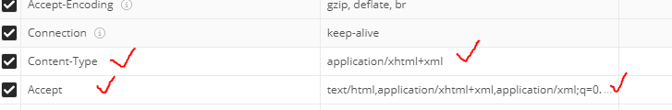

Accept ->

Content-Type -> kiểu của nội dung

Cài chuẩn đầu ra của nó trong postman rồi -> ok

Làm sao để một REST Reference nhận và hoạt động dựa trên đường dẫn select nhân viên như trên:

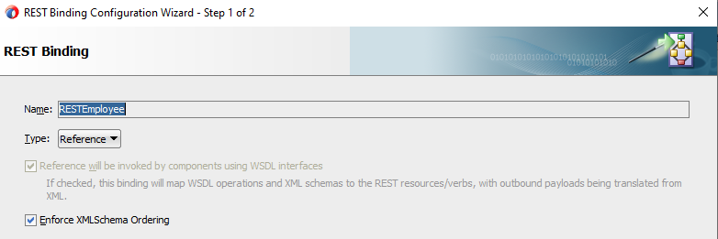

Type: Cho việc chọn lựa REST đó thuộc bên nào -> Reference hay Service -> Nếu ở reference sẽ được gọi bởi một component khác, nếu ở Service sẽ chủ động gọi một bởi một component khác

Checkbox: Referece sẽ được gọi bởi một component khác sử dụng WSDL interfaces

Enforce XMLSchema Ordering -> thực thi cái XMLSchema Ordering.

VỚI VERSION CŨ -> nhận được giá trin empId -> xử lý vào việc gì đó ->

Vơi cái BPEL process -> đầu vào chính là giá trị của employee -> inputVariable -> outVariable

2. Sử dụng Invoke để gọi một REST Reference từ một nguồn khác